Дисциплина **Структурное программирование**

Лабораторная работа №1. **Структуры**

Студент **Богданов Ренат Алексеевич**

Группа **1ПИб-02-3оп-23-1пг**

**Отчет**

**Вариант задания**

Вариант 19

Описать структуру TRAIN, содержащую поля: название пункта назначения, дата отправления, тип поезда (пассажирский, товарный, почтовый).

Реализовать ввод данных с клавиатуры в массив, состоящий из 5 структур типа TRAIN.

Вывести на экран информацию о поездах, тип которых введен с клавиатуры.

Если таких поездов нет, то вывести соответствующее сообщение.

**Листинг с подробными комментариями**

/*

Вариант 19

Описать структуру TRAIN, содержащую поля : название пункта назначения, дата отправления, тип поезда(пассажирский, товарный, почтовый).

Реализовать ввод данных с клавиатуры в массив, состоящий из 5 структур типа TRAIN.

Вывести на экран информацию о поездах, тип которых введен с клавиатуры.

Если таких поездов нет, то вывести соответствующее сообщение.

*/

#include <iostream>

#include <string>

#include <windows.h>

using namespace std;

//Структура, содержащая информацию о поезде

struct TRAIN {

string name;

string date;

string type;

};

int main() {

//Установка кодировки консоли

SetConsoleCP(1251);

SetConsoleOutputCP(1251);

cout << "Богданов Ренат. Структуры." << endl;

cout << "Описание поездов." << endl << endl;

cout << "Введите информацию о поездах:" << endl << endl;

//Количество структур TRAIN в массиве

const int n = 5;

//Счётчик подходящих поездов

int count = n;

//Тип поезда

string info;

//Инициализация массива структур TRAIN

TRAIN mas[n];

//Заполнение информации о поездах

for (int i = 0; i < n; i++) {

cout << "-" << i + 1 << "-\n";

cout << "Название: "; cin >> mas[i].name;

cout << "Тип: "; cin >> mas[i].type;

cout << "Дата отправления: "; cin >> mas[i].date;

cout << endl;

}

//Ввод типа поезда

cout << "Введите тип поезда (пассажирский, товарный, почтовый): ";

cin >> info;

//Поиск подходящих по типу поездов

for (int i = 0; i < n; i++) {

if (info == mas[i].type) {

cout << mas[i].name << endl;

cout << mas[i].type << endl;

cout << mas[i].date << endl;

cout << endl;

}

else {

count--;

}

if (count == 0) {

cout << "Таких поездов нет." << endl;

}

}

system("pause");

return 0;

}

**Скриншоты кода**

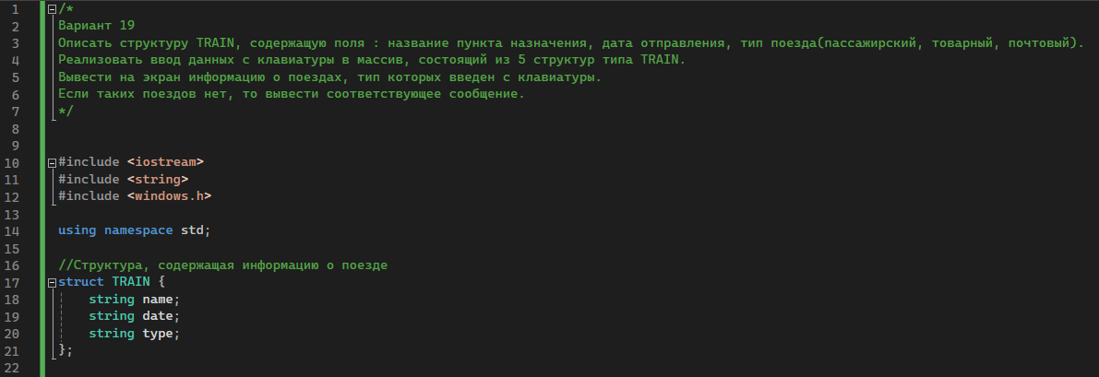

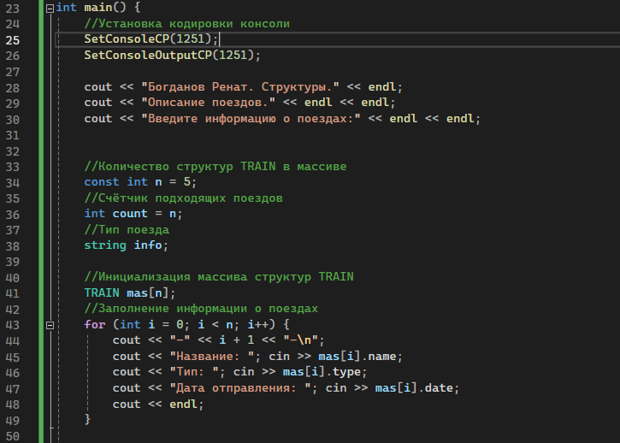

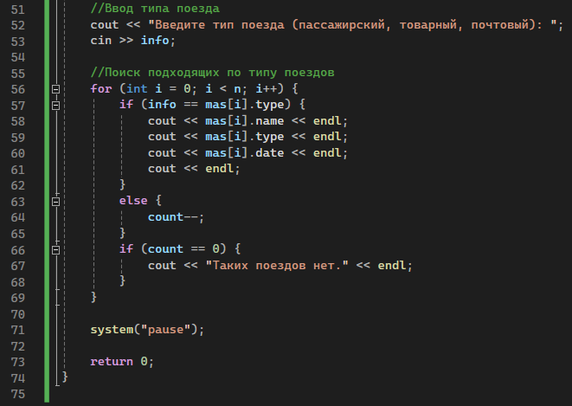

**Скриншоты результатов работы программы**

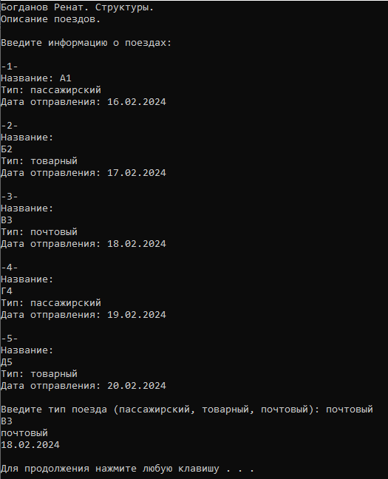

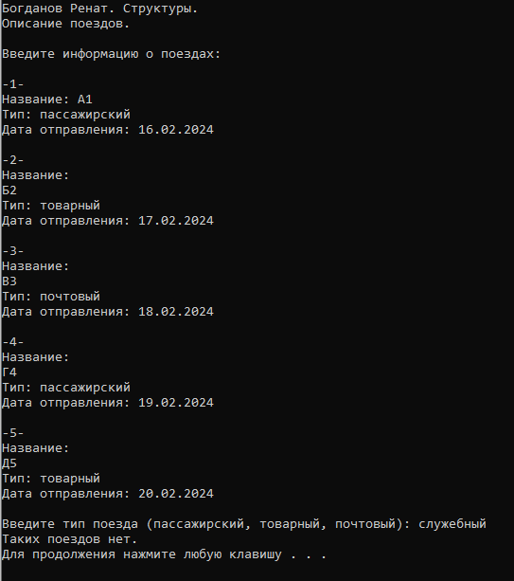

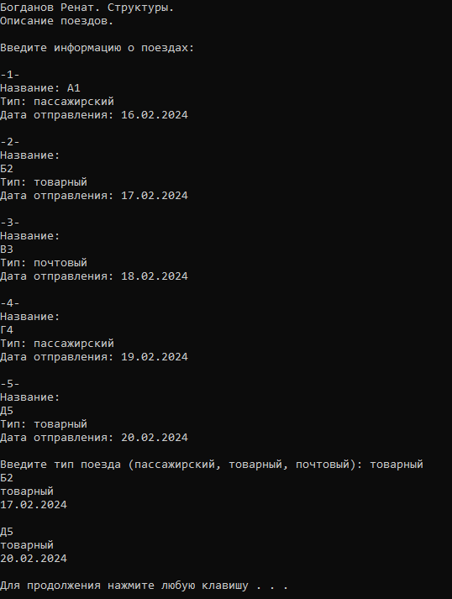

**Сложности, возможные ошибки, узкие места**

Поиск по типу поезда зависит от регистра (все типы указаны в нижнем регистре, программа не преобразует введённые строки)

**Выводы**

В ходе выполнения работы были изучены основные принципы работы со структурами